经济学院召开书记办公会议，部署继续深入学习科学发展观工作

12月17日下午，经济学院召开书记办公会议，传达了学校关于继续做好深入学习实践科学发展观工作会议精神，部署学院各总支的学习实践工作。会议由学院党委书记金祥荣主持。
会上，金祥荣书记首先传达了《中共浙江大学委员会 浙江大学关于继续做好深入学习实践科学发展观工作的意见》，要求党委和各总支按照“围绕中心、突出重点、继续整改、务见实效”的总体要求，继续做好深入学习实践科学发展观工作。并就如何深入学习领会改革开放30 周年纪念大会精神进行部署。
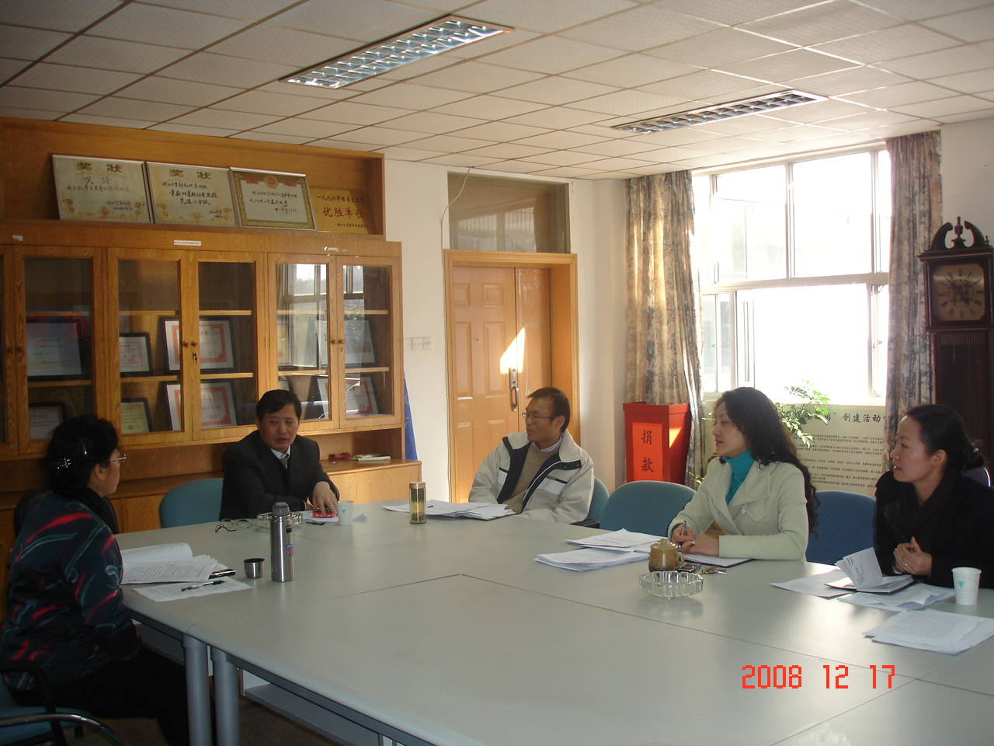
金书记要求学院各级党组织要认真抓好理论学习活动，要努力创新学习形式和方法，通过组织理论学习会、举办专题研讨、听取辅导报告等方式深入学习科学发展观，力求提高学习实效。 各党支部要积极组织广大党员通过自学、集中学习等方式，认真学习科学发展观，开展相关主题的组织生活，紧密结合学院和自身岗位实际，进一步调动和激发广大党员的积极性、主动性和创造性，自觉为学院科学发展作贡献。
会议还要求广大党员、干部要认真学习中央关于纪念改革开放30 周年的有关文件精神，贯彻中共中央、国务院召开的改革开放30 周年纪念大会精神，各党支部要结合学校和本院改革发展实际，认真做好党员理论学习工作，开展形式多样、内容丰富的的学习活动。各党支部要过一次以“深入学习实践科学发展观”为主要内容的组织生活，交流和讨论学习体会。以深入学习实践科学发展观活动积极推进学院各项工作再上新台阶。
经济学院党委
2008.12.18

